Комитет общего и профессионального образования Ленинградской области
Государственное автономное образовательное учреждение дополнительного профессионального образования
«Ленинградский областной институт развития образования»

РЕГИОНАЛЬНЫЕ ИНСТРУМЕНТЫ УПРАВЛЕНИЯ КАЧЕСТВОМ ОБРАЗОВАНИЯ:
СИСТЕМА МЕТОДИЧЕСКОЙ РАБОТЫ

Санкт-Петербург
2019

Сборник подготовлен в рамках реализации мероприятия государственной программы Ленинградской области «Современное образование Ленинградской области» в 2019 году.

Авторы-составители: Михайлюк Л.Г., Кошкина В.С.

Региональные инструменты управления качеством образования: система методической работы. / под общей ред. С.В. Тарасова – СПб.: ЛОИРО, 2019. – 37 c.

В сборнике представлены материалы по системе методической работы в рамках исследования региональных инструментов управления качеством образования Ленинградской области.
Для руководителей образовательных организаций, специалистов органов управления образованием, экспертной общественности Ленинградской области.

© Комитет общего
и профессионального образования Ленинградской области, 2019
© ГАОУ ДПО «ЛОИРО», 2019

Введение. Обоснование целей
Национальный проект «Образование» ставит задачу формирования новой педагогической и управленческой культуры в образовании, развития инновационного, творческого, профессионального потенциала молодых педагогов и руководителей образовательных учреждений, современного уровня профессиональных и педагогических знаний педагогов России.
Во многом качество реализации поставленных задач зависит от качества методической работы.
1. Обоснование региональной системы методической работы в Ленинградской области. Региональная система методической работы имеет уровневую структуру, состоящую из регионального, муниципального и институционального уровней.
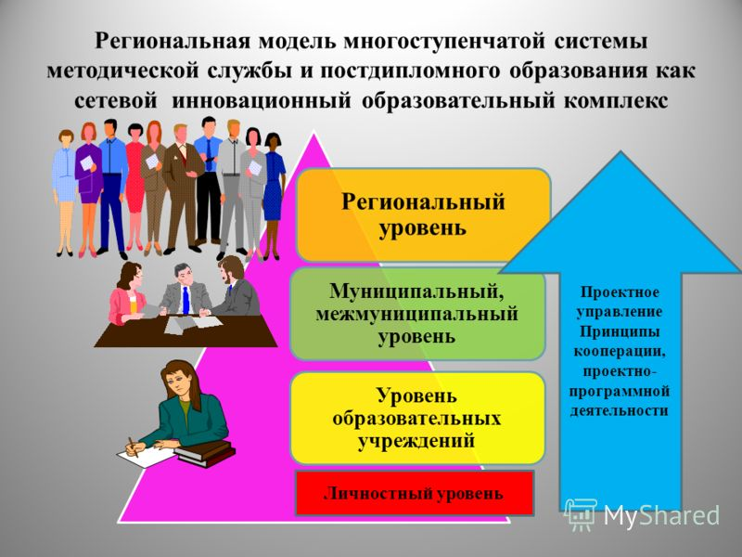
Рисунок 1. Региональная система методической работы
Значимые цели национального проекта «Образование» и региональных проектов, связанные с созданием условий для развития коммуникации и кооперации в целях обеспечения качества образования и вхождения российского образования в десятку лучших образовательных систем мира определяют вектор стратегического развития региональной методической работы:
- оказание реальной, действенной методической помощи педагогу, с учетом результатов статистических данных и содержательных мониторингов, выявленных в курсовой и межкурсовой периоды и характеризующие его профессиональные дефициты,
- создание в образовательной среде точек роста для профессионального и карьерного лифта педагогов, в том числе через аттестацию педагогов и руководителей образовательных учреждений,
- проектирование эффективной системы непрерывного профессионального развития педагогов, основанной на принципиально новых организационных и содержательных подходах к системе повышения квалификации педагогических работников и оценке уровня их компетенции, обеспечивающей качество образовательного процесса.
Центры непрерывного повышения профессионального мастерства педагогов, которые будут созданы в Ленинградской области, должны помочь педагогу понять свои профессиональные дефициты и сформировать индивидуальный маршрут профессионального совершенствования.
Распоряжением Комитета общего и профессионального образования от 01.02.2019 года № 213-р «О совершенствовании деятельности региональной и муниципальных служб в Ленинградской области» утверждена Концепция функционирования и развития региональной методической службы в Ленинградской области на 2019-2020 годы, а также примерное положение о муниципальной методической службе; даны рекомендации органам муниципального самоуправления, осуществляющим управление в сфере образования, привести муниципальные нормативные правовые акты в соответствие с приказом в срок до 01.09.2019 года. На региональном уровне к настоящему времени создана нормативно-правовая база, обеспечивающая системное регулирование вопросов повышения квалификации и методического сопровождения педагогических кадров.
Концепция развития региональной методической службы в Ленинградской области на 2019-2020 годы определяет методологические, организационные, содержательные и процессуальные основы деятельности системы региональной методической службы.
Данная концепция предлагает распространять опыт научной, практической и творческой деятельности. Это необходимо, чтобы своевременно оказывать адресную методическую помощь начинающим педагогам, позволять им самосовершенствоваться и достигать определённого личностного роста, помочь педагогам выявлять и поддерживать одарённых детей.
Развитие региональных инструментов управления качеством методической работы осуществляется в рамках государственной программы «Современное образование Ленинградской области» (утверждена постановлением Правительства Ленинградской области от 14 ноября 2013 г. № 398 «О государственной программе Современное образование Ленинградской области»). Комитетом общего и профессионального развития Ленинградской области приняты комплексные меры по повышению эффективности инновационной методической деятельности в региональной системе образования. В целях стимулирования деятельности педагогических работников и общеобразовательных организаций на создание и внедрение инновационных продуктов, обеспечивающих современное качество образовательных результатов, в регионе создан Межведомственный координационный совет по вопросам оценки и управления качеством образования.
Поддержка молодых педагогов и системы наставничества. Актуальным направлением деятельности Межведомственного координационного совета является совершенствование и дальнейшее развитие системы поддержки молодых педагогов, в том числе в сопровождении наставников.
В докладе на областном педагогическом совете Тарасов С.В., председатель комитета общего и профессионального образования, говоря о направлениях развития системы образования в Ленинградской области, сказал: «Первое направление – привлечение в систему образования молодых педагогов. Это направление для нас чрезвычайно важно, потому что мы понимаем, что в системе образования должны трудиться, дополняя друг друга, педагоги разных поколений. И опытные педагоги, прошедшие значительный жизненный и профессиональный путь, и педагоги среднего возраста, и, конечно же, молодые педагоги. Только вот такой педагогический ансамбль сможет добиваться высоких результатов.
И еще одно направление – это внедрение системы педагогического наставничества и вовлечение молодых педагогов в сетевые профессиональные сообщества. У нас есть лаборатория наставничества в Институте развития образования».
На данном направлении активными региональными субъектами деятельности являются:
-ГАОУ ДПО «Ленинградский областной институт развития образования»;
- Совет молодых учителей;
- Учительский клуб «Под крылом пеликана».
Точками роста и профессионального становления молодых педагогов стали Федеральные инновационные площадки, региональные учебно-методические площадки, а также муниципальные инновационные площадки. Организаторами и проводниками работы с молодыми педагогами, развития наставничества являются школьные методические службы (методические советы школ, школьные и межшкольные методические объединения, рабочие и проблемные группы), а также муниципальные методические службы (муниципальные методические советы, советы развития образования, муниципальные методические объединения). На региональном уровне проводятся Летние и Зимние школы мастерства для молодых педагогов, руководителей образовательных организаций (директоров, заместителей директоров). Участники школ работают в сопровождении наставников, которые проводят консультации, мастер-классы, участвуют в неформальном общении. На муниципальном уровне доказали свою эффективность «Умные каникулы», проводимые в ряде муниципальных районов с привлечением молодых педагогов и руководителей.
В процессе совместной работы наставников и молодых учителей в Школах молодого учителя, работающих в каждом муниципальном образовании, анализируются традиционные основы развития образования, акцентируются параметры развития современного образования, представляющие важное смысловое значение для формирования облика образования будущего. Значимой составляющей работы с молодыми педагогами стала проектная деятельность как функция управления образовательной организацией, педагогическим коллективом, классными коллективами.

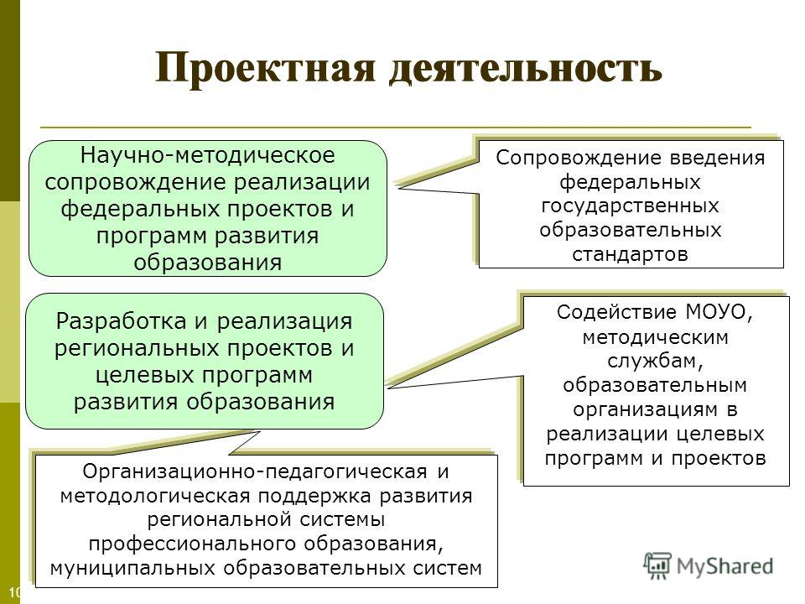
Рисунок 2. Организация проектной деятельности в образовании
Муниципальные методические службы работают в тесном контакте с Советом молодых учителей, созданным в 2015 году приказом комитета общего и профессионального образования от 15.07.2015 года № 36 «О Совете молодых учителей Ленинградской области». На сайте ЛОИРО создано сетевое сообщество Совета молодых учителей, целью которого является:
-организация активной деятельности в каждом муниципальном районе по повышению престижа педагогической профессии и привлечения молодых специалистов;
-разработка критериев отбора для формирования перспективного кадрового резерва молодых руководителей из числа молодых учителей.
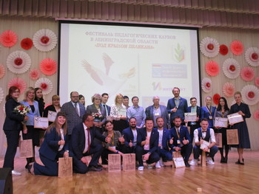
Примером совместной работы Совета молодых учителей и муниципальных методических служб стал фестиваль педагогических клубов молодых учителей «Под крылом Пеликана», который проводится в Ленинградской области.
В программе фестиваля открытые уроки молодых педагогов нашего региона, победителей профессиональных конкурсов из разных городов России, а также мастер-классы абсолютных победителей Всероссийского конкурса «Учитель года», круглый стол на тему «Учитель будущего».
Результатом совместной работы Совета и ММС, общественной организации «Всероссийское педагогическое собрание» стал в 2019 году второй форум молодых учителей России, собравший более 200 участников со всей России.
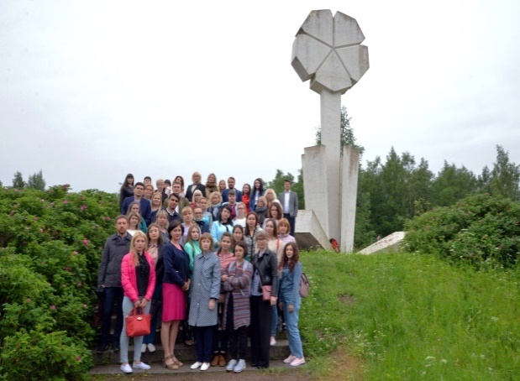
В мае 2019 года при поддержке Министерства просвещения прошел Форум молодых педагогов «Педагог: профессия, призвание, искусство», в нем приняли участие более 500 участников. Это педагоги, представители органов власти, общественных организаций и экспертного сообщества из всех регионов Российской Федерации, а также из Белоруссии и Казахстана. Форум стал местом обмена педагогическим опытом, пространством для развития творческого и интеллектуального потенциала. Участие в таких мероприятиях стимулирует молодых педагогов к поиску новых форм обучения и профессиональной реализации.
Система педагогического наставничества и вовлечение молодых педагогов в сетевые профессиональные сообщества. В процессе развития находится система тьюторского сопровождения профессионального роста молодых педагогов, управленцев, которые на практике учатся работать во временных творческих группах, помогающих в подготовке педсоветов, конкурсов, конференций в конкретной школе. Это может быть и работа в проектных группах учителей, занимающихся коллективным поиском перспективных инновационных решений и др.

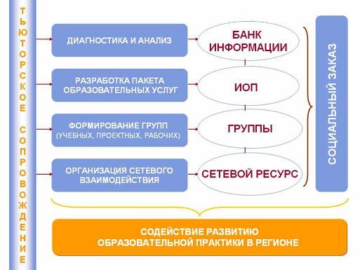

Рисунок 3. Развитие тьюторского сопровождения.
5 победителей из Северо-Западного федерального округа получили награды конкурса лучших практик наставничества. Церемония награждения прошла на открытии окружного форума «Наставник - 2018» в Кировске Ленинградской области.
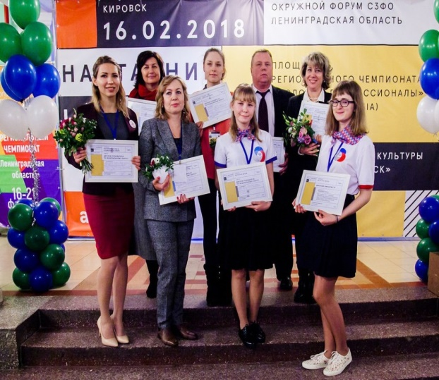
ЛОИРО, Муниципальные методические службы инициируют развитие наставничества, организуя панорамы открытых уроков «Опытные-молодым», «Молодые-молодым», работу районных Школ молодого учителя по проведению открытых уроков наставников, творческих профессиональных объединений молодых специалистов «Ступени мастерства».
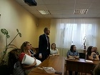
Цель методического сопровождения деятельности начинающих педагогов- профессиональная адаптация, повышение их профессионального мастерства, раскрытие индивидуальных педагогических способностей, формирование потребности в постоянном
саморазвитии и самосовершенствовании, выявление педагогических дефицитов и их преодоление. Проведение такой объемной работы обеспечило достижение целого ряда показателей. Эти показатели количественные, но они в конечном итоге, в совокупности дают качественный прирост в работе системы образования нашего региона. 1200 молодых учителей удалось привлечь за последние три года в систему образования Ленинградской области. Увеличилась доля учителей в возрасте до 30 лет – до 20%, Увеличилась доля педагогов со стажем работы до 10 лет – до 32%, До 98% увеличилась доля педагогов, имеющих высшее профессиональное образование, Одним из красноречивых доказательств повышения привлекательности профессии учителя стало увеличение количества выпускников, поступающих по целевому приему в вузы на педагогические специальности, – до 525 человек в год.
Профессиональная поддержка методических объединений и профессиональных сообществ педагогов. Актуальным направлением деятельности Межведомственного координационного совета является совершенствование и дальнейшее развитие системы поддержки предметных, метапредметных, межшкольных и муниципальных методических объединений.
Одной из эффективных форм методической работы стали муниципальные и муниципальные сетевые объединения. Цель их деятельности - всесторонне исследование проблемы и разработка рекомендаций по ее наиболее эффективному практическому применению, направленному на повышение качества образования. Среди приоритетных задач:
- выстраивание работы в направлении поиска общих интересов Учреждений и выделения самостоятельных объединений внутри Учреждений с сохранением идеологии и целей сетевого объединения;
- моделирование, организация и осуществление своей деятельности по предметной направленности (области) с помощью наиболее квалифицированных педагогов из числа педагогов Учреждений;
- обеспечение развития профессионализма руководящих и педагогических работников посредством сетевого взаимодействия, совместного решения наиболее сложных проблем, касающихся учебно-методического обеспечения образовательного процесса, образовательных продуктов;
- развитие электронного ресурса для индивидуализация профессионального образования, развития мобильности педагогических ресурсов путем взаимодействия с коллегами, создание базы данных по программным продуктам учебного назначения и опыту их применения в образовательной деятельности.
Научно-методическое сопровождение и поддержка педагогических работников. Ведущим направлением деятельности методических служб на региональном, муниципальном, институциональном уровнях является работа с кадровым потенциалом педагогов и административного корпуса, создание условий для реализации и развития профессиональных потребностей педагогов, повышение конкурентной способности системы образования Ленинградской области на федеральном уровне. Не менее важным является решение вопроса об оценке качества образования.
С этой целью сформированы региональная и муниципальная системы мониторинга образовательных организаций всех уровней.
Концепция развития и функционирования региональной методической службы в Ленинградской области на 2019 – 2020 годы определяет использование имеющегося потенциала по таким направлениям, как:
-региональные (муниципальные) инновационные площадки;
-сетевые общественно-профессиональные объединения педагогов;
-банк лучших педагогических практик;
-методические объединения;
-методическая работа образовательных организаций.
Приоритетные направления научно-методического сопровождения и поддержки педагогических кадров системы образования Ленинградской области, среди которых:
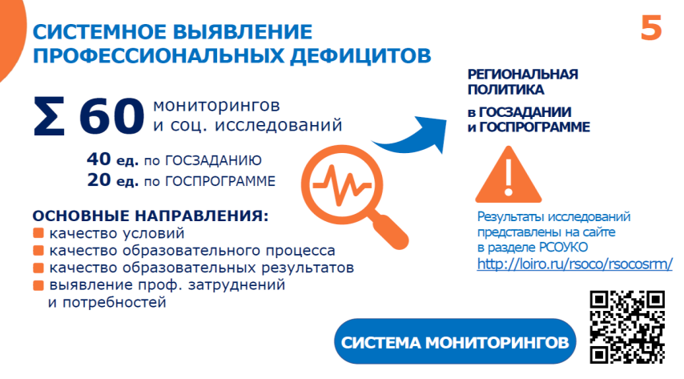
-системное выявление профессиональных дефицитов педагогов. Целый ряд социологических исследований, в том числе в партнерстве с ВШЭ, РАНХиГС, ИУО РАО позволяют оценить удовлетворенность качеством и условиями образования в регионе, изучить профессиональные ориентации, компетенции и затруднения руководителей и педагогов, социальные ценности и модели поведения обучающихся, выявить учреждения с низкими и высокими образовательными результатами, определить степень информационной открытости системы. В 2019 году Ленинградская область принимала участие в апробации модели оценки компетенций работников образовательных организаций. Федеральной службой по надзору в сфере образования и науки (Рособрнадзор) в марте 2020 года представлены результаты апробации модели оценки компетенций работников образовательных организаций в Ленинградской области. На основании данных материалов планируется провести анализ профессиональных затруднений руководителей и педагогов Ленинградской области по каждому из представленных в апробации направлений и разработать адресные методические рекомендации для каждой из групп педагогов и руководителей, а также для руководителей муниципальных методических служб в части организации методического сопровождения педагогов-предметников.
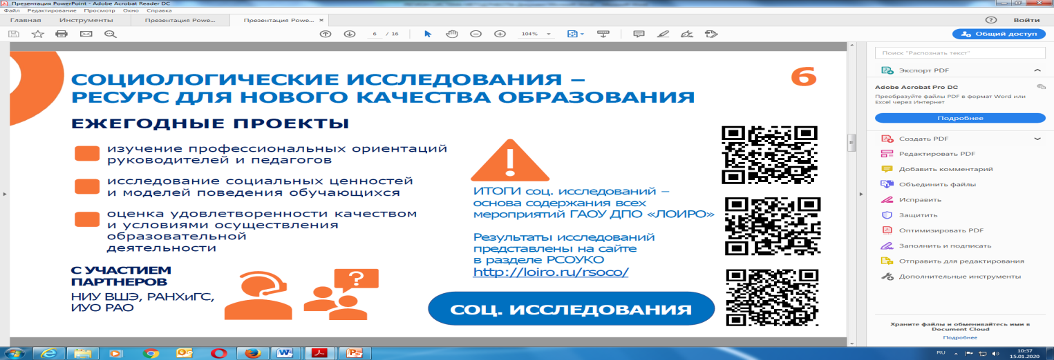
- Социологические исследования как ресурс нового качества образования. Ежегодно более 60-ти мониторингов и социологических исследований по качеству условий, образовательного процесса и результатов позволяют получить объективную информацию о системе образования ЛО и
определить актуальные векторы региональной политики.
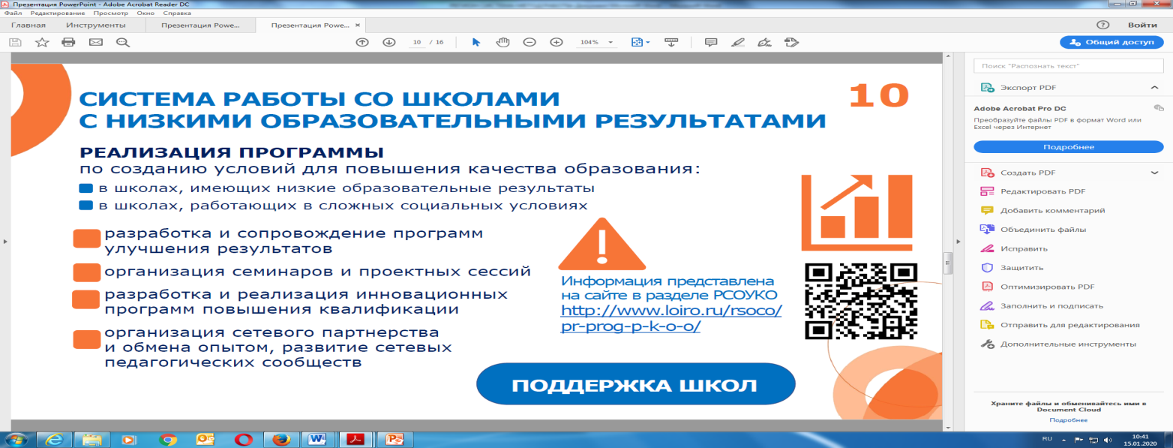
-Система работы со школами с низкими образовательными результатами. Одна из актуальных задач – работа со школами с низкими образовательными результатами. При определении основных направлений поддержки образовательных организаций Ленинградской области все школы распределены по группам. Среди них идентифицированы школы, которые отнесены к категории находящихся в ситуации риска (как по академическим достижениям, так и социально-экономическому положению). Анализ ситуации в регионе показал, что именно те школы, которые значимо отличаются от остальных по образовательным результатам, отличаются и по ряду других характеристик. Школы этой группы имеют более низкий уровень ресурсной обеспеченности: в них в целом меньше учителей, меньше доля учителей с высшей квалификационной категорией. Не менее важно то, что в этих школах обучается контингент учащихся из семей с низким уровнем социально-экономического благополучия. Таким образом, соци-ально-экономический статус школ с наиболее низкими образовательными ре-зультатами ниже, чем в более академически успешных школах и в среднем по выборке.
На основе проведенных исследований и выявленных дефицитов из-за сложных социальных условий для таких школ разработана Региональная программа по созданию условий для повышения качества образования, которая реализуется специалистами ЛОИРО, в том числе и в партнерстве с ведущими институтами.
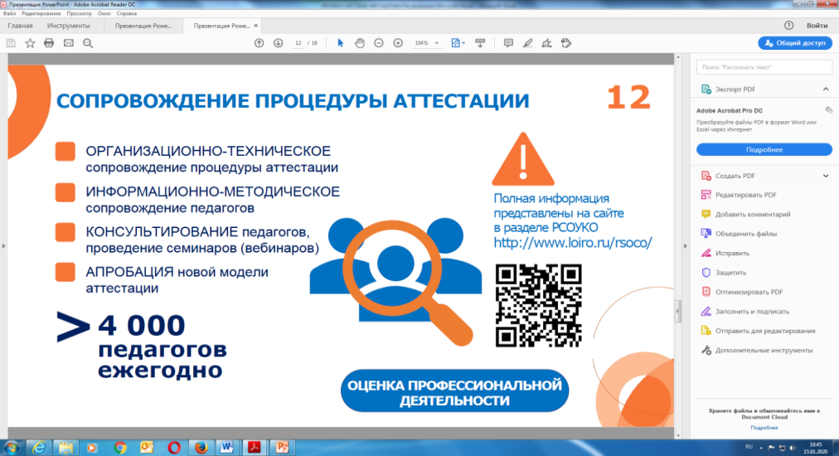
-Организационно-техническое, методическое и консультационное сопровождение процедуры аттестации педагогических работников региона. Экспертами ЛОИРО ежегодно проводится более 4000 экспертиз аттестационных материалов, ведется сопровождение деятельности региональной аттестационной комиссии
В октябре 2019 года Ленинградская область принимала участие в апробации модели оценки компетенций работников образовательных организаций. Результаты апробации модели оценки компетенций работников образовательных организаций показали возможность применения данной Модели при проведении процедур аттестации учителей и руководителей образовательных организаций. Аттестация работников образовательных организаций должна проводится в логике компетентностного подхода путем оценивания результатов выполнения диагностических работ с использованием тестовых технологий и экспертного оценивания.
В 2020 году в соответствии с рекомендациями Федеральной службы по надзору в сфере образования и науки планируется применение данной технологии в режиме апробации при проведении процедуры аттестации руководителей образовательных организаций.
Для организации аттестации педагогических работников образовательных организаций на базе предложенной Модели в настоящее время создается Центров проведения оценки компетенций работников образовательных
организаций.
Специалисты ГАОУ ДПО «ЛОИРО» работают над подготовкой фондов оценочных средств для оценки компетенций, включающие какзадания в тестовой форме (в том числе задания в формате PISA ), так и задания с развернутым ответом.
В институте реализуются программы подготовки экспертов для оценивания развернутых ответов работников образовательных организаций; в стадии разработки находится специально созданный для этой цели ресурс, обеспечивающий доступ к открытому фонду оценочных средств для
прохождения пробного оценивания компетенций (по желанию работника и без регистрации в системе).
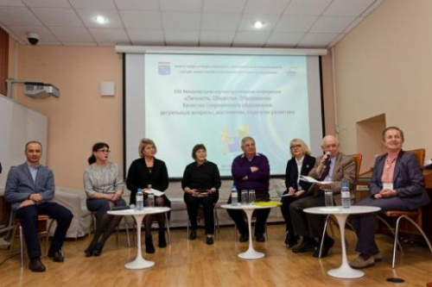
Ежегодно комитет общего и профессионального образования и ЛОИРО, совместно с вузами-партнерами проводят ряд конференций, которые стали региональной трибуной представления лучших педагогических практик, диссеминации перспективного опыта, подведения результатов очередного этапа развития региональной системы образования, обсуждения перспектив. Участниками традиционных встреч становятся как представители педагогического сообщества Ленинградской области, так и приглашенные лучшие учителя, представители, науки и бизнес-сообществ Санкт-Петербурга, других регионов России. Традиционно ежегодно проводится областной Форум педагогических идей и инновационных практик, который прошел в ЛОИРО. В 2019 году в нем приняли участие более 170 человек; XXIӀ Международная научно-практическая конференция «Личность. Общество. Образование. Качество современного образования: актуальные вопросы, достижения, стратегии развития». В работе участвовали более 500 представителей области и гостей.
Перспективы развития методической службы. Современная ситуация в образовании требует целенаправленной ориентации методических служб на спрос, как со стороны образовательных учреждений в целом, так и на спрос личности каждого учителя. В свою очередь это предполагает повышение общей и профессиональной культуры работников методических служб, создание условий, обеспечивающих: соответствие методической работы запросам и потребностям педагогов и руководителей учреждений образования; разработку новых структурно-функциональных моделей методических служб, способных решать задачи непрерывного совершенствования форм, методов и направлений методической деятельности; личностно-ориентированный, дифференцированный подход к организации образовательного процесса на всех ступенях его осуществления.
2. Выбор показателей, методов сбора информации.
Мониторинги поддержки молодых педагогов и реализации программ наставничества направлены на систематический сбор, обработку и анализ информации, позволяющий получить объективные данные, актуальные на текущий момент времени и принять управленческие решения, опирающиеся на достоверные данные. Постоянное получение данных позволяют видеть динамику измеряемых процессов, оперативно производить корректирующие действия, направленные на повышение качества деятельности.
Результаты региональных мониторингов поддержки молодых педагогов и реализации программ наставничества, в том числе по оценке качества проводимой работы по региональным показателям, размещены на сайте ГАОУ ДПО «Ленинградский областной институт развития образования».
Наличие региональных показателей по поддержке молодых педагогов и реализации программ наставничества. Миссия методической работы с молодыми педагогами - создание условий в муниципальной системе образования (кадровых, научно-методических условий, в том числе наставничества) для непрерывного развития профессионального роста молодых педагогических и управленческих работников с целью обеспечения качества образования и достижений обучающихся.
В соответствии с миссией муниципальная методическая служба основывает работу с молодыми педагогами на следующих принципах:
- принцип научности – выстраивание системы методической службы в соответствии с рекомендациями психолого-педагогической науки и с опорой на лучшие педагогические практики,
- принцип субъектности – активное участие молодых педагогов и руководителей в инновационной образовательной деятельности на уровне образовательного учреждения, муниципалитета, региона,
- принцип дифференцированного подхода – учет индивидуальных особенностей каждой личности молодого педагога и руководителя, его профессиональных дефицитов при планировании и организации методической работы в курсовой и межкурсовой периоды,
- принцип открытости – способность молодого педагога к распространению и обобщению собственной профессиональной педагогической и управленческой практик на разных образовательных уровнях; умение проводить саморефлексию и позитивно относиться к коллективной рефлексии,
- принцип коллективности – мотивированное участие молодого педагога в профессиональном педагогическом сообществе ( в том числе в сетевых сообществах),
- принцип школьной команды – участие всех педагогов каждого образовательного учреждения как единого целого в решении задач обеспечения качества образования, создании новых сущностей в образовании,
- принцип преемственности, обеспечивающий механизм непрерывного развития муниципальной методической работы с молодыми педагогами, эффективность всех ее компонентов: целеполагания, ресурсов и условий обеспечения методического процесса, его содержания, организационных форм, контроля и диагностичности процесса и результатов, регулирования и коррекции.
. Региональные показатели эффективности деятельности муниципальных методических служб по поддержке молодых педагогов
и реализации программ наставничества в Ленинградской области

№№ | Региональные показатели | Соответствует обоснованной системе –  2 балла | Соответствует частично –  1 балл | Не соответствует обоснованной системе – 0 балл
1 | Наличие муниципальных нормативных правовых документов, обеспечивающих поддержку и профессиональный рост молодых педагогов в первые три года практической деятельности, в том числе, в форме «горизонтального» повышения квалификации
2 | Наличие муниципальных методических рекомендаций по оказанию помощи и поддержки работы молодых педагогов
3 | Участие в разработке муниципальных нормативных правовых документов по оказанию практической помощи молодым педагогам экспертов из числа ведущих специалистов и экспертов образовательных организаций ОО, высшего и дополнительного образования, деятелей науки, культуры, спорта
4 | Наличие информационного ресурса (сервиса), обеспечивающего реализацию механизма помощи и поддержки молодых педагогов
5 | Система поддержки педагогических работников в первые три года практической деятельности, в том числе, в форме «горизонтального» повышения квалификации и в форме наставничества, а также проведение обучающих активностей с привлечением действующих наставников
6 | Создание сообществ молодых педагогов, их поддержки, в том числе через организацию наставничества, направленного на адаптацию специалистов на основе передачи опыта, обеспечения оптимального использования времени и ресурсов для приобретения ими необходимых профессиональных качеств
7 | Трансляция лучших практик наставничества молодых и малоопытных педагогов в муниципальной образовательной системе
8 | Организация и проведение мероприятий, направленных на формирование и поддержку сообщества молодых педагогов, развитие форм наставничества в муниципальной образовательной системе с привлечением руководителей и заместителей руководителей ОО и педагогических работников
9 | Создание интернет-ресурса развития муниципального профессионального обучающегося сообщества для обмена практиками развития системы наставничества (в том числе, социальных сетей)
10 | Осуществление взаимодействия с ведущими ОО высшего и дополни тельного профессионального образования, научными центрами по вопросам психолого-педагогического и научно-методического сопровождения профессионального развития (становления) молодого педагога
11 | Проведение не менее одного обучающего выездного мероприятия в учебном году с участием наставников, имеющих в данной сфере положительный практический опыт, и молодых специалистов муниципальной системы общего образования в возрасте не старше 35 лет
 | Итого*:

* 17-22 балла – высокая эффективность деятельности муниципальных методических служб;
12-15 баллов – средняя эффективность деятельности муниципальных методических служб;
менее 12 баллов - низкая эффективность деятельности муниципальных методических служб
Региональные показатели по развитию, поддержке, результатам деятельности МО и профессиональных сообществ. Муниципальные методические объединения (предметные, метапредметные) являются важным звеном системы методической работы. Основная их цель – повышение методического мастерства и профессиональной компетентности педагога.
Региональные показатели деятельности районных предметных и метапредметных методических объединений в Ленинградской области
№№ | Региональные показатели | Соответствует обоснованной системе –  2 балла | Соответствует частично –  1 балл | Не соответствует обоснованной системе – 0 балл
1 | Разработка методических продуктов по актуальным направлениям деятельности методического объединения
2 | Организация методической помощи аттестующимся педагогическим работникам
3 | Открытые уроки и мероприятия, мастер-классы, проводимые в рамках деятельности методического объединения.
4 | Организация участия педагогов в профессиональных и творческих конкурсах, открытых мероприятиях
5 | Проведение творческих отчеты педагогов, молодых учителей, наставников
6 | Подготовка публикаций по актуальным направлениям деятельности методического объединения
7 | Организация временных творческих групп
8 | Организация методической учебы членов методического объединения
9 | Проведение анализа результатов образовательного процесса по предмету (предметной области)
10 | Разработка и реализация инновационных проектов
11 | Создание банка эффективных практик по приоритетным направлениям деятельности методического объединения
12 | Наличие качественной и общедоступной трансляции в информационной сети по приоритетным направлениям деятельности методического объединения
 | Итого*:

* 18-24 балла – высокая эффективность деятельности районных предметных и метапредметных методических объединений;
10-17 баллов – средняя эффективность деятельности районных предметных и метапредметных методических объединений;
менее 10 баллов - низкая эффективность деятельности районных предметных и метапредметных методических объединений.
Оценка методической работы складывается из трех слагаемых: работа предметных и метапредметных МО, работа с молодыми педагогами в районах и состояние методической работы в муниципальной образовательной системе.
Региональные критерии и показатели эффективности методической работы в Ленинградской области
№№ | Критерии | Показатели | Соответствует обоснованной системе –  2 балла | Соответствует частично –  1 балл | Не соответствует обоснованной системе – 0 балл
1 | Организация работы районных методических объединений по единой методической теме «Создание единого методического пространства образовательного учреждения как эффективный компонент системы управления качеством образования». | Обязательные формы работы заседания РМО для реализация единой методической темы:  открытые мероприятия (урок, НОД, разговор с обучающимися);  организация деятельности РМО по межуровневой преемственности стандартов;  организация работы по анализу и подготовке к ВПР, НИКО, ОГЭ и ЕГЭ, объективности проведения оценочных процедур;  презентация опыта работы педагога;  представление опыта работы методического объединения учреждения.
2
3 |  | Мониторинг сайтов образовательных учреждений по направлению «Методическая работа» с целью определения уровня состояния работы методических служб учреждений через наполнение страницы «Методическая служба» официального сайта образовательного учреждения в сети Интернет:  распорядительные акты учреждения по организации методической работы в учреждении (в том числе Положения о методической службе ОУ, методическом объединении, творческой группе, Школе молодого педагога или системе наставничества и т.п.), назначении ответственного за организацию методической работы в ОУ, руководителей МО;  наличие сведений о методических объединениях;  работа учреждения по единой методической теме;  сведения о повышении квалификации педагогов (ссылка на страницу Сведения об учреждении);  план работы на учебный год;  наличие и наполняемость методической копилки;  наличие сведений о реализуемых в учреждении УМК;  наличие нормативных документов и методических рекомендаций по вопросам методической работы вышестоящих организаций;  наличие полезных ссылок на интернет-ресурсы в части методической деятельности.
4 |  | Для стимулирования работы школьных методических объединений проведение конкурса «Лучшее школьное предметное методическое объединение».
5 | Оказание методической и консультативной помощи образовательным учреждениям и отдельным педагогам по вопросам объективного оценивания при проведении оценочных процедур. | Включение в план работы районных методических объединений учителей-предметников на 2019-2020 учебный вопросов проведения ЕГЭ, ОГЭ, ВПР, в том числе вопросы объективного оценивания ВПР.  Обсуждение на предметных секциях августовского районного педагогического совета итогов ГИА, разбор типичных ошибок при выполнении экзаменационных работ, всероссийских проверочных работ, организация работы учителя по анализу и подготовке к ВПР, НИКО, ОГЭ и ЕГЭ.
6 | Поддержка общеобразовательных учреждений с низкими результатами обучения, с признаками низкой объективности при проведении оценочных процедур через организацию работы муниципального методического консилиума. | Работа муниципального методического консилиума, направленная на оказание адресной консультативно-методической помощи учреждениям и отдельным педагогам в определение «проблемных точек» и изыскание внутренних резервов для роста как в обучении и воспитании детей, так и в осуществлении внутришкольного контроля, организации методической работы.
7 | Включение в сессии каникулярной школы для педагогов «Умные каникулы» занятий для педагогов дошкольных учреждений в целях выстраивания преемственности между ФГОС ДО и ФГОС НОО, а также между ФГОС НОО и ФГОС ООО. | Каникулярная школа для педагогов «Умные каникулы»: с целью развития профессиональной деятельности учителей по обновлению содержания образования, поддержки новых технологий в организации образовательного процесса, роста профессионального мастерства и развития системы работы с талантливыми детьми и учениками, испытывающими трудности в обучении, а также для оказания помощи учреждениям, показывающим низкие образовательные результаты.
8 | Выполнение «дорожной карты» внедрения в муниципальной образовательной системе национальной системы учительского роста. | Организация работы с молодыми специалистами.  Проведение традиционных мероприятий: День молодого специалиста под девизом «От дебюта – к бенефису»; Акция «Методический поезд» «Наставники - молодым»; семинар-практикум «Школа молодого педагога»; конкурс «Педагогический дебют» в рамках муниципального фестиваля педагогического мастерства «Профессиональный успех» и др.
9 |  | Работа Школы молодого педагога: организация годовых семинаров по актуальным для образовательного учреждения темам, в том числе, например:  «Организация и руководство индивидуальным или групповым проектом oбучающихся при реализации ФГОС»;  «Реализация основной образовательной программы для обучающихся с ОВЗ»;  «Повышение компетентности заместителя руководителя по дошкольному образованию»  Другие актуальные темы.
10 | Включение в заседания районных методических объединений мероприятий в рамках реализации предметных концепций. | Реализации предметных концепций:  Русского языка и литературы и поддержки детского и юношеского чтения;  Развития школьных информационно-библиотечных центров;  Развития математического образования;  Нового УМК по отечественной истории.  Примечание: в 2019 годы на уровне Российской Федерации утверждены новые предметные концепции, соответственно будут скорректированы планы соответствующих РМО.
11 | Реализация методической кластерной деятельности через проведение муниципальных районных мероприятий и распределение кластерных групп. | Районные методические объединения разделены на кластерные группы.  Под методическим кластером или методической кластерной группой подразумевается группа предметных методических объединений, имеющих определенный опыт в реализации актуальных вопросов современного образования и воспитания в определенном образовательном направлении, в соответствии с той или иной инновационной областью.  Каждая кластерная группа принимает активное участие в подготовке наиболее значимых муниципальных мероприятий.  Примечание: критерий используется при наличии большого количества РМО в муниципальном районе
12 | Рассмотрение на заседаниях и последующая проработка актуальных вопросов современной образовательной политики*. | - Участие Ленинградской области в международных исследованиях качества образования.  - Участие ЛО в общероссийской оценке по модели PISA.  *Иные исследования качества образования на уровне региона.
 | Итого*:

* 18-24 балла – высокая эффективность деятельности районных предметных и метапредметных методических объединений;
10-17 баллов – средняя эффективность деятельности районных предметных и метапредметных методических объединений;
менее 10 баллов - низкая эффективность деятельности районных предметных и метапредметных методических объединений.

Задачи совершенствования работы методических объединений в условиях реализации национального проекта «Образование»:
-оказание реальной, действенной методической помощи педагогу, с учетом результатов статистических данных и содержательных мониторингов, выявленных в межкурсовой период и характеризующие его профессиональные дефициты;
-создание в муниципальной образовательной среде точек роста для профессионального и карьерного лифта педагогов, в том числе через аттестацию педагогов и руководителей образовательных учреждений;
-проектирование эффективной муниципальной системы методического сопровождения как отдельных педагогов, так и образовательных организаций, имеющих низкие или необъективные результаты или функционирующие в неблагоприятных социальных условиях.

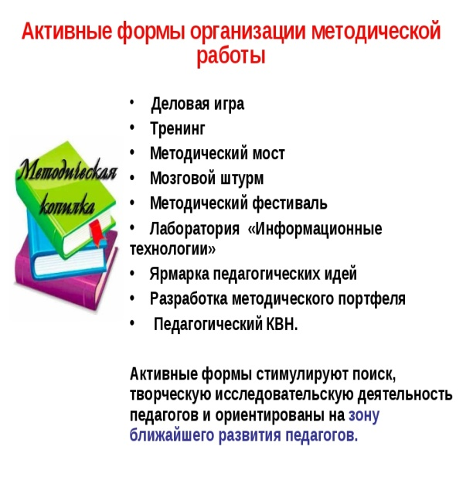
Показатели и методы сбора информации по работе профессиональных сообществ. Процесс развития профессиональных сообществ педагогов является сферой внимания муниципальных методических служб. Динамика происходящего, тенденции развития профессиональных сообществ, в том числе, сетевых, является одним из показателей мониторингов деятельности муниципальной методической службы, в котором учитывается:
-создание единого информационного пространства, доступного для каждого члена сообщества;
-организация формального и неформального общения на профессиональные темы;
-инициация виртуального взаимодействия для последующего взаимодействия вне Интернета;
-обмен опытом учения-обучения;
-распространение успешных педагогических практик;
-поддержка новых образовательных инициатив.
По данным мониторинга на данном этапе развития профессиональные сетевые сообщества педагогов Ленинградской области используют возможности интернет - сообществ для профессионального развития, общения и обмена опытом: Сеть творческих учителей; Открытый класс; Учительский портал; Методисты; Педсовет; Завуч-инфо;Мой университет; Интернет-государствоучителей; http://rcde.gsv.ru/content/node/30
http://www.collegebound.net/blog/wp- content/uploads/2008/10/autumn_school.jpg

3.Проведение мониторинга
Мониторинг региональных показателей по поддержке молодых педагогов и реализации программ наставничества.
В целях совершенствования деятельности муниципальной методической службы и формирования единой системы методической работы в регионе, а также в соответствии с планом выполнения комплексных мер по повышению качества общего образования в образовательных организациях Ленинградской области Распоряжением комитета общего и профессионального образования от 06.11.2019 года № 2305-р «Об утверждении региональных критериев и показателей эффективности деятельности муниципальной методической службы в Ленинградской области в 2019 – 2020 учебном году» были приняты региональные критерии и показатели деятельности ММС.
Региональные критерии и показатели эффективности деятельности муниципальной методической службы в Ленинградской области в 2019-2020
Критерии деятельности ММС | Показатели деятельности ММС
Пункт 1. Организация работы районных методических объединений по единой методической теме «Создание единого методического пространства образовательного учреждения» как эффективный инструмент комплексной системы управления качеством образования | Мониторинг сайтов образовательных учреждений по направлению «методическая работа»:  -распорядительные акты образовательного учреждения по организации методической работы, в том числе, Положение о Школе молодого педагога или системе наставничества
Пункт 5. Выполнение «Дорожной карты» внедрения в муниципальную образовательную систему национальной системы учительского роста | Организация работы с молодыми специалистами.  -Проведение традиционных мероприятий: День молодого специалиста под девизом «От дебюта – к бенефису»; Акция «Методический поезд» «Наставники-молодым»; семинар-практикум «Школа молодого педагога»; Конкурс «Педагогический дебют» в рамках муниципального фестиваля; педагогические мастерские «Профессиональны успех» и др.  -Работа школы молодого педагога»: организация годовых семинаров по актуальным для образовательного учреждения темам

Региональные критерии и показатели позволяют выявить наличие или отсутствие системной работы с молодыми специалистами на уровне образовательных учреждений, также оценить основные направления деятельности муниципальной методической службы на данном направлении.
Экспертиза деятельности образовательного учреждения, ММС по разработанным критериям и показателям позволяет оценить содержание, качество работы, а также увидеть ее результат и помочь сформулировать задачи дальнейшей работы на данном направлении:
-провести обновление и корректировку содержания учебно-информационных и методических мероприятий по повышению профессиональной компетентности молодых педагогов;
-апробировать и внедрить новую модель методической поддержки молодых педагогов через наставничество;
-провести апробацию новой модели системы диагностики профессиональных дефицитов молодого педагога и разработки плана его самообразования с участием наставников;
-создать индивидуальную модель сопровождения и стимулирования инновационной деятельности молодого педагога с участием наставников;
Примечание: формулировки задач взяты из планов методической работы конкретных школ Ленинградской области в 2019 году.
Примеры задач, рекомендованных муниципальной методической службой муниципальным методическим объединениям для включения в работу с молодыми педагогами:
-овладение молодыми педагогами навыками рефлексии собственной деятельности через использование опыта наставников;
-оптимизация системы информационного обеспечения деятельности молодого педагога на муниципальном уровне;
-создание мотивационных условий участия молодого педагога в конкурсах профессионального мастерства разного уровня.
Примечание: формулировки задач взяты из планов работы с молодыми специалистами в конкретных муниципальных методических службах Ленинградской области в 2019 году.
Мониторинг региональных показателей развития и поддержки методических объединений и профессиональных сообществ.
Региональные критерии и показатели эффективности деятельности муниципальной методической службы в Ленинградской области в 2019-2020
Критерии деятельности ММС | Показатели деятельности ММС
Пункт 1. Организация работы районных методических объединений по единой методической теме «Создание единого методического пространства образовательного учреждения» как эффективный инструмент комплексной системы управления качеством образования | Наличие сведений о методических объединениях:  -сведения о повышении квалификации педагогов;  -наличие и наполняемость методической копилки;  -наличие полезных ссылок на интернет-ресурсах в части методической работы
Пункт 3. Поддержка образовательного учреждения с низкими результатами обучения, с признаками низкой объективности при проведении оценочных процедур через организацию работы муниципального методического консилиума | Работа муниципального методического консилиума, направленная на оказание адресной консультационно-методической помощи образовательному учреждению и отдельным педагогам в определении «проблемных точек» и изыскание внутренних ресурсов для роста как в обучении и воспитательной деятельности, так и в осуществлении внутреннего контроля, организации методической работы
Пункт 7. Реализация методической кластерной деятельности через проведение районных мероприятий и распределение кластерных групп (для муниципальных образовательных систем с большим количеством образовательных учреждений) | Районные методические объединения разделены на кластерные группы.  Под методическими кластерами или методической кластерной группой подразумевается группа предметных (метапредметных) методических объединений, имеющих определенный опыт в реализации актуальных вопросов современного обучения и воспитания в определенном образовательном направлении, в соответствии с инновационной областью. Каждая кластерная группа принимает активное участие в подготовке наиболее значимых муниципальных мероприятий

Региональные критерии и показатели эффективности деятельности муниципальных методических объединений, муниципального методического консилиума позволяют не только выявить существующую систему работы, но и определить стратегический вектор дальнейшего развития:
-по обеспечению профессиональной компетентности руководящих и педагогических кадров, построение открытого муниципального образовательного пространства для профессионального развития, самообразования, апробации инноваций как педагогов, так и руководителей муниципальных образовательных учреждений,
-по выявлению, изучению и распространению наиболее ценного опыта в организации методической поддержки педагогического процесса на уровне образовательных учреждений, а также отдельных педагогов;
-по организации и результативности выявления, изучения и распространения наиболее ценного опыта в методической поддержке педагогического процесса на уровне образовательных учреждений
Мониторинг результатов деятельности методических объединений и профессиональных сообществ.
Формы и направления деятельности | Результаты
Муниципальная Школа молодого педагога | 100% ММС
Школа молодого педагога в ОУ | 86%
Наставничество в небольших ОУ | 14%
Группы ММС Вконтакте | 100%  от 3-5 до 28 групп
Районные МО предметников, классных руководителей, воспитателей ДОУ, педагогов ДО детей | 100%
Сайт муниципальной методической службы | 100%
Сайт профессиональных объединений педагогов  (сетевых сообществ) | 100%  Предметные и междисциплинарные сообщества (например, биологов, экологов, лесничества) и др.

Проведенный анализ позволил сделать вывод о том, что:
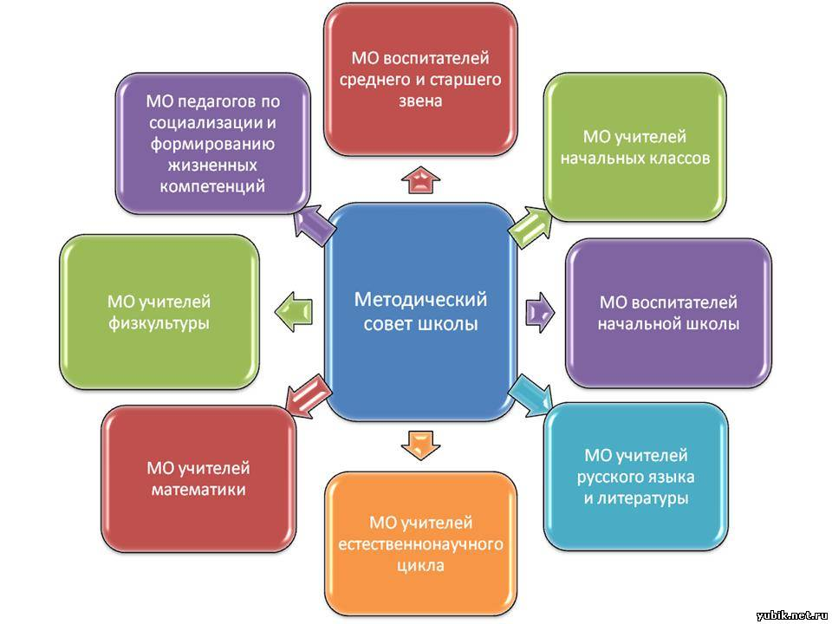
-на заседаниях районных методических объединений необходимо больше внимания уделить роли методического совета образовательного учреждения, как координатора и эксперта деятельности школьных методических объединений;
-обратить внимание муниципальных методических объединений:
на более тесную связь с методическими объединениями образовательных учреждений, которые хотя и характеризуются некоторой предметной локальностью, но в то же время создают уникальную образовательную среду, способную стать полем проявления творческой активности педагогов;
-на организацию внеклассной деятельности учащихся по предмету, систематически проводить анализ результатов образовательного процесса по своему направлению, активизировать и обеспечивать участие обучающихся в школьных, районных соревнованиях, конкурсах, олимпиадах;
-на создание банка данных по вопросам функционирования муниципальных методических объединений с использованием различных видов носителей информации, а также оптимизацию системы информационного обеспечения деятельности муниципальных методических объединений.
Данные проведенного мониторинга позволяют увидеть тенденцию роста показателей числа вовлеченных педагогов и руководителей ОУ в инновационную деятельность, сетевые профессиональные сообщества, в работу с молодыми педагогами по повышению из профессионального уровня, что является одним из результатов деятельности муниципальных методических объединений предметников и других категорий педагогических работников, а также организаций-партнеров других ведомств.
Мониторинг показал также рост числа сетевых педагогических сообществ, которые формируют единое информационное поле, доступное для каждого специалиста, организацию неформальной и формальной коммуникации на любые интересующие темы, инициируют виртуальное взаимодействие в создании условий для реального общения, а также обмен опытом, распространение эффективных практик и поддержку инициатив.
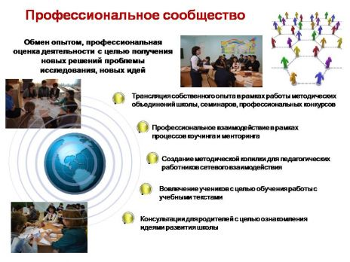

Проведение мониторинга по научно-методическому сопровождению и поддержке педагогических работников. В соответствии с письмом комитета общего и профессионального образования № 165 от 13 марта 2020 года проведен анализ актуальности направлений научно-методического и инновационного сопровождения образовательных организаций Ленинградской области.
Использованы материалы мониторинга - сводной информации о наличии научных руководителей в ОУ, а также о закреплении руководителей в части научно-методического и инновационного сопровождения ОО Ленинградской области, поддержки педагогических работников, подготовленные комитетом общего и профессионального образования. Всего на базе образовательных учреждений в 2020 году открыто 102 инновационные площадки, из них 14 имеют федеральный статус, 23 – региональный и 65 муниципальных инновационных площадок (представлено в таблице). Тематика площадок широко представлена деятельностью, направленной на реализацию национального проекта «Образование», региональных актуальных проектов, имеющих целью повышения качества образования, проекты воспитательной направленности, совершенствования работы с детьми с ОВЗ, инновационных управленческих технологий, системы учительского роста.
Статус площадки | Количество
Инновационные площадки ОУ | 102
в т.ч. федеральный статус | 14
в т.ч. региональный статус | 23
в т.ч. муниципальный статус | 65
Информация об организаторах – партнерах в сопровождении инновационных площадок позволяет увидеть, что научными руководителями 65 площадок являются специалисты ЛОИРО. Также муниципальные методические службы, образовательные учреждения развивают партнерские отношения в инновационной деятельности с рядом организаций, среди которых ведущие вузы Санкт-Петербурга, Ленинградской области, научно-исследовательские институты Москвы, Санкт-Петербурга, ООО «Мобильное Электронное Образование» и др. Муниципальные методические объединения анализируют промежуточные и конечные результаты деятельности инновационных площадок по своим направлениям, организуют работу в образовательных учреждениях по реализации успешного опыта. Потенциальным образовательным ресурсом для всего регионального педагогического сообщества является Сайт ЛОИРО как региональный банк материалов по актуальным вопросам образовательной деятельности, по инновационным проектам, по оценке качества, по научно-методическому сопровождению ОУ, олимпиадного движения, по поддержке профессиональных сообществ педагогов и многое другое.
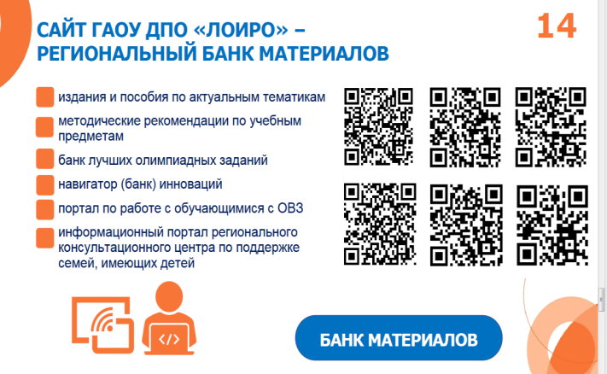
На сайте широко представлены для общего доступа материалы многоаспектной деятельности института, а также муниципальной методической службы, инновационных площадок и др.

4. Проведение анализа и подготовка адресных рекомендаций

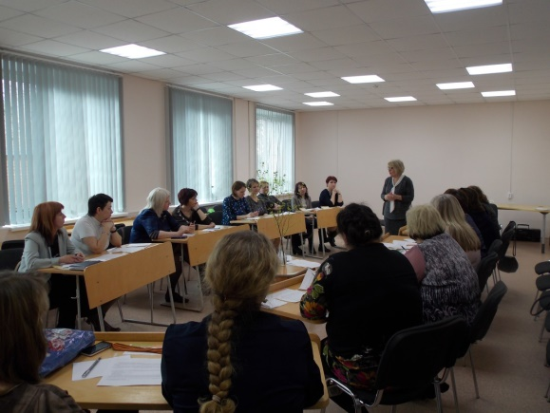
Проведение мониторинга и анализ деятельности муниципальной методической службы в Ленинградской области показали как наличие позитивного опыта, так и необходимость проведения корректировки методического сопровождения таких направлений деятельности, как поддержка молодых специалистов и реализация программы наставничества, развитие и поддержка методических объединений и профессиональных сообществ, научно-методическое сопровождение и поддержка педагогических работников.
Рекомендации муниципальной методической службе по организации методического сопровождения приоритетных направлений деятельности в 2020-2021 г.
Направление деятельности | Научно-методическое сопровождение | Перспективный опыт работы ММС
Поддержка молодых специалистов и реализация программы наставничества | -индивидуальная работа с наставниками;  -менторство и коучинг;  -обмен опытом через посещение уроков;  -активное внедрение инноваций;  -участие в педагогическом проектировании | ММС Выборгского, Всеволожского, Тихвинского, Волосовского, Киришского, Кингисеппского,  Сланцевского, Подпорожского районов: Институт наставничества, мастер-классы наставников,  Школа Молодого Педагога, конкурс «Мы молодые», День молодого специалиста, «От дебюта – к бенефису»; Акция «Методический поезд» «Наставники-молодым»; семинар-практикум «Школа молодого педагога»; Конкурс «Педагогический дебют» и др.
Развитие и поддержка методических объединений и профессиональных сообществ | -освоение опыта стажировок, модерации, тренингов, вебинаров, сетевых форматов обучения;  -научно-методический потенциал региональных (муниципальных) инновационных площадок;  - банк лучших практик;  -расширение сети участников и партнеров общественно-профессиональных объединений;  -система методической работы ОУ;  -использование информационных и цифровых ресурсов | ММС Всеволожского, Выборгского, Киришского, Гатчинского, Лужского, Тосненского районов
Научно-методическое сопровождение и поддержка педагогических работников | -Опора на современные форматы методической поддержки педагога;  -внедрение новых моделей профессионального развития на рабочем месте;  -активное использование информационных и цифровых технологий;  -сетевые форматы обучения и сопровождения;  -использование комбинированной обучающей среды (онлайн + офлайн) | ММС Всеволожского, Выборгского, Лужского, Гатчинского, Киришского, Кингисеппсого районов:  индивидуальные планы саморазвития педагога, технологии выявления профессиональных дефицитов, мотивирование участия в профессиональных конкурсах и др.

Адресные рекомендации муниципальным службам Ленинградской области по итогам проведения мониторинга
Направления деятельности, требующие корректировки | Муниципальная методическая служба | Направления научно-методического сопровождения, требующие корректировки
1. «Точки роста» качества методической работы с молодыми педагогами, развитием наставничества | ММС Бокситогорского, Кировского, Лодейнопольского, Приозерского районов | -сопровождение молодых воспитателей дошкольных образовательных учреждений;  -расширение спектра индивидуальных форм сопровождения молодых педагогов;  -мотивирование и поощрение лучших учителей к участию в наставничестве
2.Деятельность профессиональных сетевых сообществ педагогов | ММС Бокситогорского, Кировского, Лодейнопольского, Волховского, Приозерского районов | -оказание помощи в создании страниц сетевых сообществ на сайте ММС, Вконтакте и др. возможностей цифровой среды для сетевого общения;  -оказание практической помощи сетевым сообществам в расширении использования ИКТ-технологий;  -организация консультирования участников по индивижуальным запросам и др.
3.Деятельность методических объединений педагогов | ММС  Гатчинского, Бокситогорского, Кировского, Лодейнопольского, Приозерского районов
4.Развитие муниципальной нормативно-правовой базы деятельности ММС | ММС Подпорожского, Кировского, Волосовского, Волховского, Сланцевского,  Гатчинского, Приозерского районов | Рекомендация: изучение и использование опыта разработки муниципальной нормативно-правовой базы деятельности ММС Всеволожского, Лужского, Киришского районов

5. Принятие мер и управленческих решений.
Мероприятия, направленные на совершенствование системы методической работы, мероприятия, направленные на повышение качества методического сопровождения педагогов.
В целях развития региональной системы управления методической службой:
-создать на базе ГАОУ ДПО «ЛОИРО» Центр оценки качества и инновационного развития, главное направление деятельности которого – координация взаимодействия методических структур всех уровней;
-создать Региональный методический совет;
-создать Рабочую группу по вопросам реализации Концепции функционирования и развития регионально-муниципальной методической службы в Ленинградской области в составе представителей Комитета общего и профессионального образования, ЛОИРО, специалистов ММС.
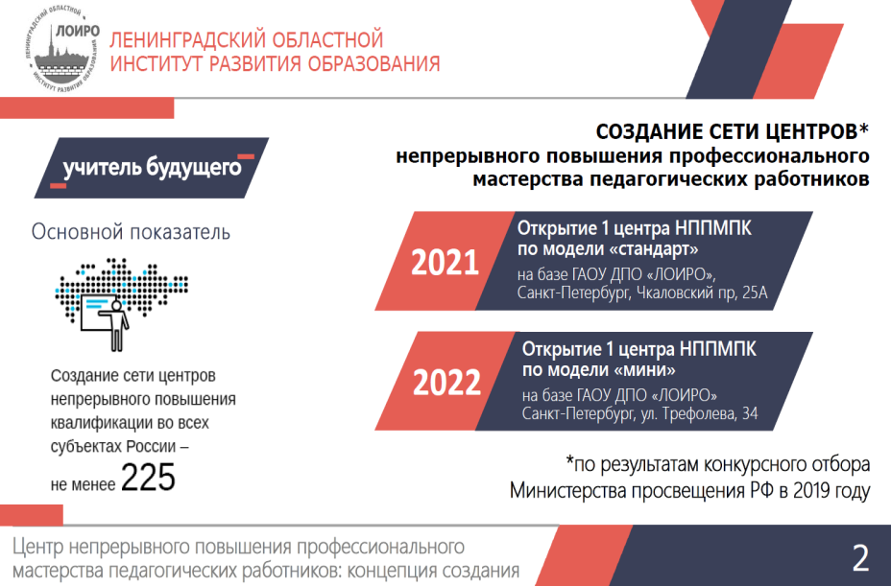
В 2021 году будет создан региональный Центр непрерывного повышения профессионального мастерства педагогических работников (НППМПК).

Цель деятельности центра - планомерное изменение форматов повышение квалификации педагогов, в том числе на основе использования современных цифровых технологий,
участия в профессиональных ассоциациях, программах обмена опытом и лучшими практиками, привлечения работодателей к дополнительному профессиональному образованию педагогических работников, в том числе в форме стажировок.
Основные ориентиры процесса обучения в Региональном центре непрерывного повышения профессионального мастерства педагогических работников:
- переход от работы с группой к индивидуальной работе, работе со школьной командой
- активное применение цифровых технологий
- включение лучших педагогов в формат преподавания и передачи опыта
- совместное социальное проектирование: школьные проекты, программы развития, педагогические практики и др.
- обучение в нетрадиционных форматах – в ходе развития и поддержки сетевых сообществ и профессиональных ассоциаций
- развитие и поддержка профессиональных и карьерных лифтов через участие в конкурсах, грантах, лидерских практиках, региональных, всероссийских и международных проектах и многое другое
Управленческие решения по результатам проведенного анализа.
Научно-методическое сопровождение и поддержка педагогических кадров. ЛОИРО совместно с комитетом общего и профессионального образования разработана концепция научно-методического сопровождения специалистов образовательных организаций и самих образовательных организаций Ленинградской области в рамках реализации национального проекта «Образование» в 2020-2024гг. Общая рамка научно-методического сопровождения педагогов и руководителей включает следующие направления:
- проектирование и реализация сопровождения как комплексного деятельностного, работающегот на получение «сквозных результатов реализации федеральных проектов;
- проектирование и реализация сопровождения как горизонтального сетевого сопровождения с вовлечением в него представителей всех уровней и видов образования, работодателей, местного самоуправления, предпринимателей, представителей общественно-профессиональных организаций и т.д.;
- организация образовательных форматов для педагогов и руководителей Ленинградской области через внедрение инновационных механизмов: - пробных действий; - практической реальной профессиональной деятельности; - индивидуальных образовательных маршрутов; - взаимообучения, обмена ресурсами; - совместных программ, проектов и практик; - организационно-деятельностных игр и т.д.;
- системный подход к научно-методическому сопровождению Национального проекта «Образование» на региональном уровне.
Цель реализации научно-методического сопровождения педагогов и руководителей образовательных организаций Ленинградской области – создание эффективных условий:
- для освоения практик и компетенций «педагога будущего», «руководителя будущего»;
- для переноса практик и применения компетенций в собственной профессиональной деятельности.
Комитет общего и профессионального образования Ленинградской области рекомендует использование возможностей научно-методического сопровождения в целях:
-внедрения модели наставничества обучающихся для организаций, осуществляющих образовательную деятельность по общеобразовательным, дополнительным общеобразовательным и программам среднего профессионального образования;
-внедрения механизмов вовлечения общественно-деловых объединений и участия представителей работодателей в принятии решений по вопросам управления развитием общеобразовательной организации;
-создания системы ПК для учителей предметных областей: «Технология», «Астрономия», «Химия», «Биология».
-обеспечения для всех обучающихся 5-11 классов возможности освоения ООП по индивидуальному учебному плану, в сетевой форме, с использованием ДОТ с зачетом всех результатов.
Модель научно-методического сопровождения национального проекта «Образование» имеет следующее проектное решение.

I уровень
Исследовательские разработки, проектирование и апробация новых форматов научно-методического сопровождения, ПК и ПП, сетевых механизмов, в том числе межведомственных, межрегиональных, международных; цифровизация образования, новые оценочные процедуры, экспорт образования

Внедрение и распространение успешных практик в Ленинградской области
ФИП  «Университет компетенций» https://loiro.ru/projects/fip-universitet-kompetentsiy/ (2019-2023гг.)  ФИП «Центры развития компетенций» https://loiro.ru/projects/tsentry-podgotovki-kompetentsiy-kak-resurs-nepreryvnogo-professionalnogo-razvitiya-spetsialistov-sis/ (2019-2023гг.)  ФП РАО «Психологическая безопасность субъектов» https://loiro.ru/projects/sistema-soprovozhdeniya-psikhologicheskoy-bezopasnosti-subektov-obrazovatelnogo-prostranstva/ и т.д. (2019-2022гг.) | Ассоциация новых школ https://loiro.ru/projects/assotsiatsiya-novykh-shkol/ | Межведомственный региональный проект ЛО «От идеи к проекту, от проекта к предпринимательству» | Сетевые исследовательские  Лаборатории  Сетевые инновационные  Центры:  Центр развития тьюторских  практик  https://loiro.ru/projects/tsentr-razvitiya-tyutorskikh-praktik/  Центр непрерывной  Профессиональной  Подготовки и др. | Сетевые инновационные центры  Центр развития тьюторских практик https://loiro.ru/projects/tsentr-razvitiya-tyutorskikh-praktik/  Центр непрерывной профессиональной подготовки и т.д.

II уровень

Региональные инновационные программы и проекты по тематике ФП
научно-методическое сопровождение инновационного
опыта в сфере образования

региональные ресурсные центры; стажировочные
площадки,
сетевые тематические
объединения; площадки проб, проектные команды
по реализации ФП и т.д.
РП: Развитие предпринимательской компетентности обучающихся ЛО | РП: Опережая будущее:  повышение эффективности  новых образовательных организаций ЛО  в условиях системных изменений» | РП: Создание условий психолого-педагогической поддержки семьи и повышение компетентности родителей (законных представителей) детей в вопросах развития, образования, охраны и укрепления здоровья детей дошкольного возраста | РП: Формирование читательской компетентности современного школьника в условиях ФГОС | РП: Создание сети ресурсных центров по организации комплексного сопровождения лиц с ОВЗ

III уровень
ПК и ПП
внедрение новой системы ПК и ПП

ИОМ
1.Успешные практики | 2.Совместные разработки | 3.Цифровые интерактивные платформы | 4. Сетевые форматы | 5. ОДИ
6.Взаимообучение | 7.Стажировки и пробы | 8.Профессионалы-наставники из разных сфер | 9.Индивидуальный компетентностный профиль | 10. Рефлексия, самооценка, взаимооценка, оценка компетенций в Де

РЕЗУЛЬТАТ
Компетенции «Педагога будущего»
Компетенции «Руководителя будущего в сфере образования»
Формирование новой системы разделения труда в сфере образования
Появление новых педагогических позиций
НАСТАВНИК | ТЬЮТОР | ОРГАНИЗАТОР | МОДЕРАТОР | НАВИГАТОР

Для продуктивной реализации модели на уровне Ленинградской области разрабатываются, апробируются и внедряются механизмы межведомственного взаимодействия по сквозным мероприятиям и результатам федеральных проектов. Регулирование появления новых сетевых форматов взаимодействия будет осуществляться через региональные нормативные акты и региональные межведомственные сквозные мероприятия по актуальным задачам и проблемам реализации национальных проектов, например, проведение многопозиционных коммуникативно-экспертных площадок с приглашением к участию всех стейкхолдеров региона, с выходом на проектные решения и дорожные карты.
В рамках научно-методического сопровождения реализации национального проекта «Образование» также предлагается:
- в сети Интернет предусмотреть (обеспечить на региональном уровне) работу в программах, которые позволяют делать проекты, исследования в малых группах, собирать результаты и продукты на «общей доске», вовлекаться в удаленную деятельность по интересам и собираться в сети для решения актуальных задач;
- приглашать к участию в расширенных заседаниях ведомственного проектного офиса не только представителей проектных групп по реализации ФП, но и представителей ФИП, ассоциаций, сетевых центров и т.д., что обеспечит объединение всех субъектов по достижению сквозных результатов федеральных проектов.

